Bài 11. Khái niệm và vai trò của giống cây trồng
Nhận biết
1 | Giống cây trồng là một quần thể cây trồng có thể phân biệt được với quần thể cây trồng khác qua các đặc điểm nào dưới đây?  1. Khác biệt ít nhất một đặc tính và di truyền được cho đời sau.  2. Đồng nhất về hình thái, ổn định qua các chu kì nhân giống.  3. Có giá trị canh tác, giá trị sử dụng.  4. Cho năng suất, chất lượng tốt ở tất cả các vùng sinh thái.  Đáp án đúng là  A. 1, 2, 3, 4. B. 2, 3, 4. C. 1, 2, 3. D. 1, 2, 4. | C
2 | Giống cây trồng bao gồm  A. giống cây nông nghiệp. B. giống cây dược liệu.  C. giống cây cảnh và giống nấm ăn. D. giống cây nông nghiệp, dược liệu, cây cảnh, nấm ăn. | D
Thông hiểu
1 | Trong trồng trọt thì giống cây trồng có ảnh hưởng như thế nào đến năng suất cây trồng?  A. Làm tăng chất lượng nông sản. B. Làm thay đổi cơ cấu cây trồng.  C. Quyết định năng suất và chất lượng cây trồng. D. Làm tăng vụ gieo trồng. | C
2 | Những ý nào sau đây là đúng khi nói về vai trò của giống cây trồng tốt?  1. Tăng năng suất và chất lượng nông sản.  2. Tăng khả năng kháng sâu, bệnh và yếu tố bất lợi của môi trường.  3. Tăng được số vụ trồng, thay đổi cơ cấu cây trồng.  4. Dễ cơ giới hoá.  Đáp án đúng là  A. 1, 3, 4. B. 2, 3, 4. C. 1, 2, 3. D. 1, 2, 4. | C
3 | Giống cây trồng có khả năng kháng sâu bệnh giúp  A. giảm thiểu việc sử dụng thuốc bảo vệ thực vật, góp phần giảm chi phí chăm sóc.  B. góp phần tải tạo đất, làm tăng độ phì nhiêu của đất.  C. giảm thiểu việc sử dụng thuốc bảo vệ thực vật, góp phần tăng chi phí chăm sóc.  D. tăng năng suất và chất lượng nông sản một cách vượt trội. | A
4 | Sử dụng giống cây trồng có khả năng chịu mặn giúp  A. tăng năng suất và chất lượng nông sản một cách vượt trội.  B. mở rộng diện tích trồng trọt ở tất cả các vùng đất.  C. mở rộng diện tích trồng trọt ở những vùng bị xâm nhập mặn.  D. mở rộng diện tích trồng trọt ở những vùng bị ngập úng. | C

Bài 12: Một số phương pháp chọn, tạo giống cây trồng
Nhận biết
1 | Chọn lọc hỗn hợp áp dụng với loại cây nào?  A. Cây tự thụ phấn. B. Cây giao phấn.  C. Cây tự thụ phấn và giao phấn. D. Cây sinh sản vô tính. | C
2 | Trong phương pháp chọn lọc hỗn hợp 1 lần như hình dưới đây, (1), (2), (3) lần lượt là  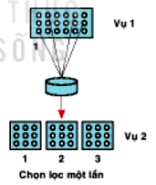  A. giống được chọn, giống đối chứng, giống khởi đầu.  B. giống khởi đầu, giống được chọn, giống đối chứng.  C. giống đối chứng, giống được chọn, giống khởi đầu.  D. giống đối chứng, giống khởi đầu, giống được chọn. | B
3 | Trong phương pháp chọn lọc cá thể như hình dưới đây, ở năm thứ 2 (vụ 2), các hạt được chọn lọc ở năm thứ 1 (vụ 1) được  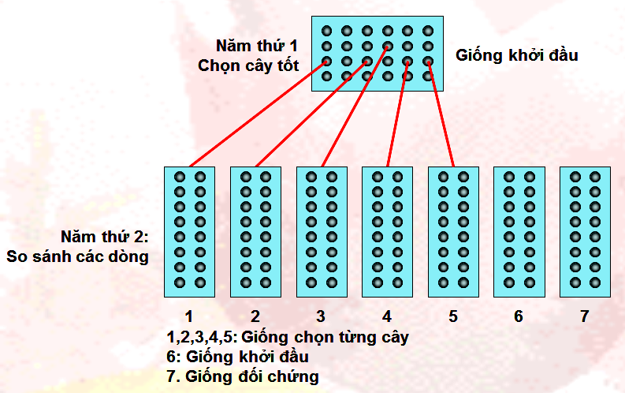  A. gieo chung ở cùng 1 ô, so sánh với giống khởi đầu và giống đối chứng.  B. gieo riêng lẻ ở các ô khác nhau, so sánh với giống khởi đầu.  C. gieo chung ở cùng 1 ô, so sánh với giống đối chứng.  D. gieo riêng lẻ ở các ô khác nhau, so sánh với giống khởi đầu và giống đối chứng. | D
4 | Trong phương pháp chọn lọc hỗn hợp như hình dưới đây, vụ III được thực hiện khi  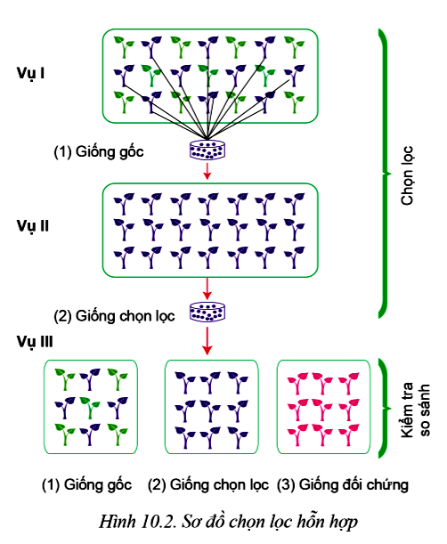  A. muốn kiểm tra lại chất lượng giống ở vụ I.  B. mục tiêu chọn giống chưa đạt được ở vụ II.  C. mục tiêu chọn giống đã đạt được ở vụ II.  D. muốn nhân giống ở vụ II ở diện tích lớn hơn. | B
5 | Phương pháp nào dưới đây là tạo giống cây trồng?  A. Lai giống. B. Giâm cành. C. Ghép mắt. D. Chiết cành. | A
6 | Sử dụng các tác nhân vật lý hoặc chất hóa học để xử lí các bộ phận của cây gây ra đột biến, chọn những dòng có lợi để làm giống là phương pháp chọn tạo giống cây trồng gì?  A. Phương pháp chọn lọc. B. Phương pháp gây đột biến.  C. Phương pháp lai. D. Phương pháp nuôi cấy mô. | B
7 | Lấy phấn hoa của cây bố thụ phấn cho cây mẹ đã bị khử đực, thu hạt của cây mẹ gieo trồng, chọn các cây có đặc tính tốt làm giống là phương pháp chọn tạo giống cây trồng gì?  A. Phương pháp chọn lọc. B. Phương pháp lai.  C. Phương pháp gây đột biến. D. Phương pháp nuôi cấy mô. | B
8 | Bước đầu tiên của phương pháp lai tạo giống thuần chủng là  A. Chọn giống hay dòng bố mẹ.  B. Gieo trồng cây bố mẹ, thu hoạch hạt gieo trồng ở vụ sau (hạt F1).  C. Gieo trồng hạt F1, loại cây dị dạng, bệnh, không phải cây lai. Các cây còn lại thu hạt để riêng thành từng dòng.  D. Gieo hạt của cây F1. | A
9 | Giống lạc LDH.10 có năng suất cao, kháng bệnh héo xanh, chịu hạn là thành tựu của phương pháp  A. tạo giống thần chủng. B. tạo giống ưu thế lai.  C. tạo giống đột biến. D. tạo giống chuyển gene. | C
10 | Thành tựu nào dưới đây không phải là ứng dụng của công nghệ gene?  A. Giống ngô chuyển gen có khả năng kháng sâu hại.  B. Giống táo má hồng đột biến gene.  C. Giống lúa giàu hàm lượng tiền VTM A.  D. Giống đậu tương chuyển gen cho năng suất cao, kháng sâu. | B
11 | Ghép đôi giữa các cá thể khác giống, con lai mang những tính trạng duy truyền mới, tốt hơn bố mẹ là đặc điểm có ở phương pháp tạo giống  A. thuần chủng. B. ưu thế lai. C. đột biến. D. công nghệ gene. | B
12 | Giống được tạo ra có tính di truyền ổn định và đồng nhất, thế hệ con giống thế hệ trước là đặc điểm có ở phương pháp tạo giống  A. thuần chủng. B. ưu thế lai. C. đột biến. D. công nghệ gene. | A
13 | Dùng tác nhân vật lý, hóa học hoặc virus để gây biến dổi vật chất di truyền của giống cây trồng là đặc điểm có ở phương pháp tạo giống  A. thuần chủng. B. ưu thế lai. C. đột biến. D. công nghệ gene. | C
14 | Dùng kĩ thuật chuyển gen để tạo ra những tế bào hoặc sinh vật có thêm gene mới là đặc điểm có ở phương pháp tạo giống  A. thuần chủng. B. ưu thế lai. C. đột biến. D. công nghệ gene. | D
Thông hiểu
1 | Kĩ thuật cao và thiết bị phức tạp, cho biết đây là nhược điểm của phương pháp tạo giống cây trồng nào?  A. Tạo giống cây trồng bằng phương pháp đa bội thể.  B. Tạo giống cây trồng bằng phương pháp chuyển gen.  C. Tạo giống cây trồng bằng phương pháp đột biến gen.  D. Tạo giống bằng phương pháp lai hữu tính. | B
2 | Nhược điểm của chọn lọc cá thể là  A. tiến hành công phu, tốn kém, diện tích gieo trồng lớn.  B. tiến hành đơn giản, tốn kém, diện tích gieo trồng lớn.  C. tiến hành công phu, tốn kém, diện tích gieo trồng nhỏ.  D. tiến hành đơn giản, ít tốn kém, diện tích gieo trồng lớn. | A
3 | Phương pháp lai giống sẽ tạo ra giống cây trồng  A. thuần chủng hoặc ưu thế lai. B. ưu thế lai.  C. thuần chủng. D. đột biến. | A
4 | Ưu điểm của phương pháp chọn giống chọn lọc hỗn hợp là  A. không tạo ra nhiều sự khác biệt so với giống gốc.  B. nhanh đạt được mục tiêu chọn giống và dễ thực hiện.  C. đơn giản, dễ thực hiện, ít tốn kém.  D. tạo ra sự khác biệt rõ theo mục tiêu chọn giống. | C
5 | Phương pháp chọn tạo giống cây trồng nào sau đây dễ thực hiện nhất ở địa phương em thường áp dụng?  A. Phương pháp lai. B. Phương pháp gây đột biến.  C. Phương pháp chọn lọc. D. Phương pháp nuôi cấy mô. | A

Bài 13: Nhân giống cây trồng
Nhận biết
1 | Thứ tự đúng trong quy trình nhân giống hữu tính ở cây là  1. Nhân hạt giống tác giả.  2. Sản xuất hạt giống xác nhận.  3. Sản xuất hạt giống nguyên chủng.  4. Sản xuất hạt giống siêu nguyên chủng.  A. 1 → 2 → 3 → 4. B. 1 → 3 → 2 → 4.  C. 4 → 2 → 3 → 1. D. 1 → 4 → 3 → 2. | D
2 | Thứ tự đúng trong quy trình giâm cành là  1. Cắt cành giâm, cắt bỏ bớt lá.  2. Chọn cành giâm.  3. Cắm cành giâm vào nền giâm.  4. Nhúng cành giâm vào chất kích thích ra rễ.  A. 1 → 2 → 3 → 4. B. 2 → 1 → 4 → 3.  C. 4 → 2 → 3 → 1. D. 1 → 4 → 3 → 2. | B
3 | Thứ tự đúng trong quy trình nhân giống bằng phương pháp ghép là  1. Xử lí gốc ghép, cành ghép, mắt ghép.  2. Chọn cành ghép, mắt ghép.  3. Gieo trồng cây gốc ghép.  4. Ghép cành ghép, mắt ghép vào gốc ghép.  A. 1 → 2 → 3 → 4. B. 2 → 1 → 4 → 3.  C. 3 → 2 → 1 → 4. D. 1 → 4 → 3 → 2. | C
4 | Thứ tự đúng trong quy trình nhân giống bằng phương pháp nuôi cấy mô tế bào là  1. Khử trùng mẫu.  2. Tạo chồi.  3. Tạo rễ và cây hoàn chỉnh.  4. Chọn vật liệu nuôi cấy.  5. Đưa cây ra vườn ươm.  A. 4 → 1 → 2 → 3 → 5. B. 2 → 1 → 4 → 3 → 5.  C. 3 → 2 → 1 → 4 → 5. D. 1 → 4 → 3 → 2 → 5. | A
5 | Bước đầu tiên của quy trình giâm cành là  A. Chọn cành giâm.  B. Cắt cành giâm, cắt bỏ bớt lá.  C. Nhúng cành giâm vào chất kích thích ra rễ.  D. Cắm cành giâm vào nền giâm. | A
6 | Trong quy trình nhân giống cây trồng bằng phương pháp giâm cành, thứ tự đúng của các bước là  A. Chọn cành giâm → Cắt cành giâm → Xử lí cành giâm → Cắm cành giâm → Chăm sóc cành giâm.  B. Cắt cành giâm → Chọn cành giâm → Xử lí cành giâm → Cắm cành giâm → Chăm sóc cành giâm.  C. Chọn cành giâm → Xử lí cành giâm → Cắt cành giâm → Cắm cành giâm → Chăm sóc cành giâm.  D. Cắt cành giâm → Chọn cành giâm → Cắm cành giâm → Xử lí cành giâm → Chăm sóc cành giâm. | A
7 | Trong phương pháp nhân giống hữu tính, giống tác giả  A. do tác giả chọn tạo ra, đạt tiêu chuẩn chất lượng theo quy định.  B. nhân ra từ giống tác giả theo đúng quy trình sản xuất giống siêu nguyên chủng và đạt tiêu chuẩn chất lượng quy định.  C. nhân ra từ giống siêu nguyên chủng theo quy trình sản xuất hạt giống nguyên chủng và đạt tiêu chuẩn chất lượng theo quy định.  D. nhân ra từ giống nguyên chủng theo quy trình sản xuất hạt giống xác nhận và đạt tiêu chuẩn chất lượng theo quy định. | A
8 | Trong phương pháp nhân giống hữu tính, giống siêu nguyên chủng  A. do tác giả chọn tạo ra, đạt tiêu chuẩn chất lượng theo quy định.  B. nhân ra từ giống tác giả theo đúng quy trình sản xuất giống siêu nguyên chủng và đạt tiêu chuẩn chất lượng quy định.  C. nhân ra từ giống siêu nguyên chủng theo quy trình sản xuất hạt giống nguyên chủng và đạt tiêu chuẩn chất lượng theo quy định.  D. nhân ra từ giống nguyên chủng theo quy trình sản xuất hạt giống xác nhận và đạt tiêu chuẩn chất lượng theo quy định. | B
9 | Trong phương pháp nhân giống hữu tính, giống nguyên chủng  A. do tác giả chọn tạo ra, đạt tiêu chuẩn chất lượng theo quy định.  B. nhân ra từ giống tác giả theo đúng quy trình sản xuất giống siêu nguyên chủng và đạt tiêu chuẩn chất lượng quy định.  C. nhân ra từ giống siêu nguyên chủng theo quy trình sản xuất hạt giống nguyên chủng và đạt tiêu chuẩn chất lượng theo quy định.  D. nhân ra từ giống nguyên chủng theo quy trình sản xuất hạt giống xác nhận và đạt tiêu chuẩn chất lượng theo quy định. | C
10 | Trong phương pháp nhân giống hữu tính, giống xác nhận  A. do tác giả chọn tạo ra, đạt tiêu chuẩn chất lượng theo quy định.  B. nhân ra từ giống tác giả theo đúng quy trình sản xuất giống siêu nguyên chủng và đạt tiêu chuẩn chất lượng quy định.  C. nhân ra từ giống siêu nguyên chủng theo quy trình sản xuất hạt giống nguyên chủng và đạt tiêu chuẩn chất lượng theo quy định.  D. nhân ra từ giống nguyên chủng theo quy trình sản xuất hạt giống xác nhận và đạt tiêu chuẩn chất lượng theo quy định. | D
Thông hiểu
1 | Trong các phương pháp nhân giống vô tính thì phương pháp nào có hệ số nhân giống thấp nhất?  A. Giâm cành. B. Chiết cành. C. Ghép cành. D. Ghép mắt. | B
2 | Có bộ rễ khỏe mạnh, thích nghi tốt là ưu điểm của phương pháp nhân giống vô tính nào sau đây?  A. Giâm cành. B. Chiết cành. C. Ghép cành, ghép mắt. D. nuôi cấy mô. | C
3 | Đặc điểm giống nhau trong phương pháp giâm cành và chiết cành là  A. bộ rễ phát triển kém. B. hệ số nhân giống thấp.  C. đòi hỏi kĩ thuật cao. D. bộ rễ khỏe mạnh. | A
4 | Hệ số nhân giống cao nhất thuộc phương pháp nhân giống vô tính nào sau đây?  A. Giâm cành. B. Chiết cành. C. Ghép. D. Nuôi cấy mô. | D
5 | Phương pháp nhân giống vô tính đòi hỏi kĩ thuật cao nhất là  A. Giâm cành. B. Chiết cành. C. Ghép. D. Nuôi cấy mô. | D

